

INFORME DE PRESUPUESTO Y METAS CORTE 30 DE ABRIL DE 2016

La Unidad Administrativa Especial de Rehabilitación y Mantenimiento Vial – UAERMV- le fueron asignadas las siguientes funciones a través del artículo 109 del Acuerdo 257 del 30 de noviembre de 2006:

- Programar y ejecutar los planes y proyectos de rehabilitación y mantenimiento de la malla vial local.

- Suministrar la información para mantener actualizado el Sistema de Gestión de la Malla Vial del Distrito Capital, con toda la información de las acciones que se ejecuten.

- Programar y ejecutar las acciones de mantenimiento y aquellas que sean necesarias para atender las situaciones imprevistas que dificulten la movilidad en la red vial de la ciudad.

- Atender la construcción y desarrollo de obras específicas que se requieran para complementar la acción de otros organismos y entidades como la Secretaría de Ambiente y el Fondo de Prevención y Atención de Emergencias - FOPAE o quienes hagan sus veces.

En cumplimiento de las funciones mencionadas, la UAERMV adelanta acciones de rehabilitación y mantenimiento de la malla vial local, y en algunas ocasiones de la malla arterial e intermedia en el marco del apoyo interinstitucional; así como acciones de mitigación de riesgos en zonas de alto impacto. Este accionar es soportado por procesos de apoyo administrativo y financiero, cuyo objetivo es el fortalecimiento institucional.

ARMONIZACIÓN PLAN DE DESARROLLO BOGOTÁ HUMANA PROGRAMA DE GOBIERNO “RECUPEREMOS BOGOTÁ”

A partir del 1 de enero de 2016 la ciudad de Bogotá cuenta con una nueva administración, cuyo principal propósito es garantizar la “felicidad para todos”. Durante el primer semestre de la presente vigencia, la entidad debe adelantar un proceso de armonización programática y presupuestal que dé cuenta de los resultados finales del Plan de Desarrollo 2012-2016, de los primeros 100 días de la administración del señor alcalde y su programa de gobierno ”Recuperemos Bogotá”.

En la actualidad la UAERMV cuenta con tres (03) proyectos de inversión orientados a las siguientes metas:

Tabla No. 1. Proyectos de inversión de la UAERMV.
Proyecto Inversión | Meta 2016 UAERMV
408- Recuperación, Rehabilitación y Mantenimiento de la Malla Vial | Conservar y rehabilitar 232.21 Km-carril de impacto.
680- Mitigación de Riesgos en Zonas de Alto Impacto | Realizar obras de mitigación en doce (12) puntos de alto riesgo (Bioingeniería)
398- Fortalecimiento y Desarrollo Institucional | Implementar el 9% restante del SIG
Fuente: Gerencias de los Proyectos de Inversión.

A continuación se presentarán los avances de cada meta con corte a 30 de Abril, así como de la gestión adelantada por la Entidad en el marco del apoyo interinstitucional:

- Proyecto de Inversión No. 408 - “Recuperación, Rehabilitación y Mantenimiento de la Malla Vial”.

  - Resultados finales Plan de Desarrollo 2012-2016.

Para la vigencia 2016 se programó como meta 23.65 Km-carril de impacto, que durante lo corrido del período a 30 de abril se han ejecutado un total de 18.62 Km-carril de impacto, evidenciando un avance del 78.73%.

En el mes de abril se mejoraron 2,35 Km-carril en las localidades de Barrios Unidos (6 segmentos viales terminados), Teusaquillo (3 segmentos viales terminados) y Puente Aranda (2 segmentos viales terminados).

Para el periodo 2012-2016, se han intervenido 1.148.63 Km-carril de impacto (106.4%) de los 1.080 Km-carril programados en el Plan de Desarrollo 2012-2016.

Fotografía No. 1. CL 43 ENTRE KR 57 Y KR 59- CIV No. 13000616.
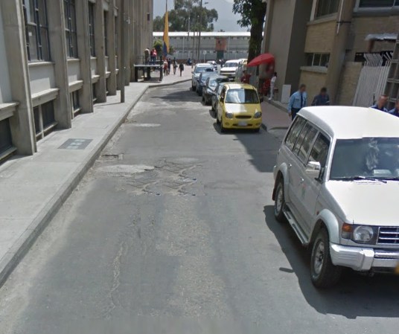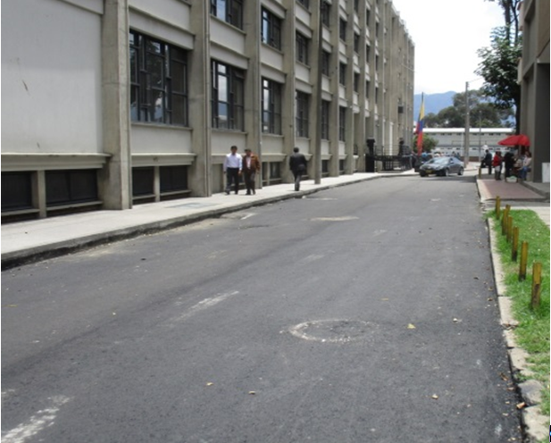

Fuente: Gerencia de Intervención – UAERMV. 30 de abril de 2016.

Fotografía No. 2. KR 44 ENTRE CL 12 Y CL 12 A – CIV No. 16000746.
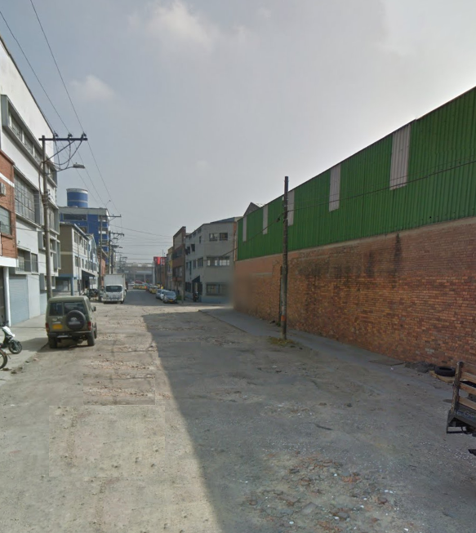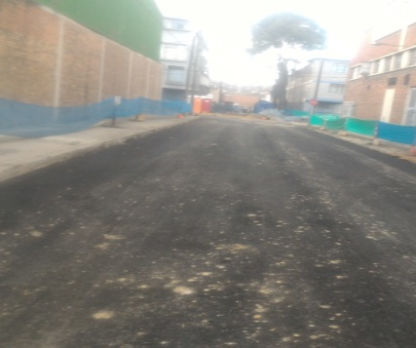

Fuente: Gerencia de Intervención – UAERMV. 30 de abril de 2016.

  - Plan 100 – Programa de Gobierno Recuperemos Bogotá.

De acuerdo con el Programa de Gobierno “Recuperemos a Bogotá”, la UAERMV está concentrando sus esfuerzos en dos lineamientos programáticos:

    - Barrios sin infraestructura de servicios públicos, a través de la estrategia “Rehabilitación vial como complemento al mejoramiento de la infraestructura de servicios públicos en los barrios”, la entidad programó la intervención de la infraestructura vial local en las localidades de Usaquén, San Cristóbal, Usme, Kennedy, Bosa, Suba, Rafael Uribe y Ciudad Bolívar, con el fin de lograr “el mejoramiento de los barrios en donde hay cientos de miles de ciudadanos que no tienen pavimento frente a su casa y los niños caminan entre el barro para ir al colegio”.

Entre el 1 al 30 de abril de la vigencia en curso, se rehabilitaron 1.43 km-carril de impacto en las localidades de Bosa (0.24 km-carril de impacto) entregando 2 segmentos viales, Kennedy (0.96 km-carril de impacto) finalizando 12 segmentos viales y Suba (0.23 km-carril de impacto) con 4 segmento vial. Se priorizan los CIV´s a intervenir a través de criterios de conectividad, accesibilidad y movilidad.

En lo corrido del la vigencia se han mejorado un total de 8.27 Km-carril de impacto.

Fotografía No. 3. KR 156B (CL 137A-CL 137B) – CIV No. 11003908.
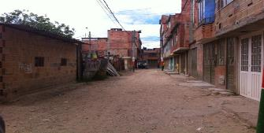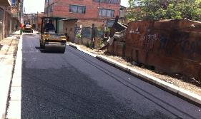

Fuente: Gerencia de Intervención – UAERMV. 1 al 30 de abril de 2016.

Fotografía No. 4 CALLE 41 SUR ENTRE KR 81K HASTA KR 82B – CIV No. 8012258 y 8004661.
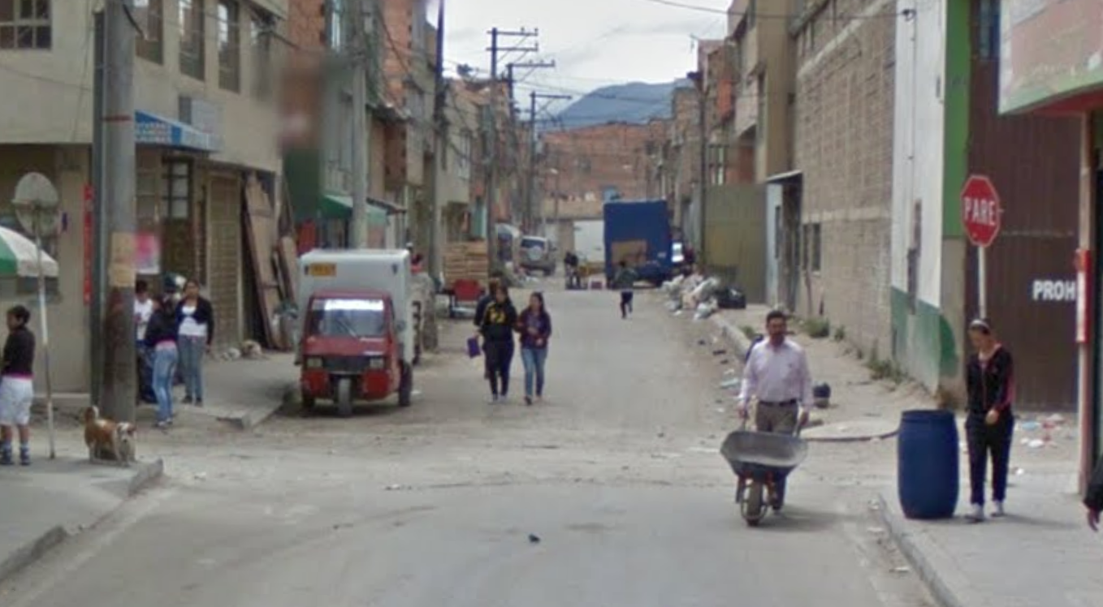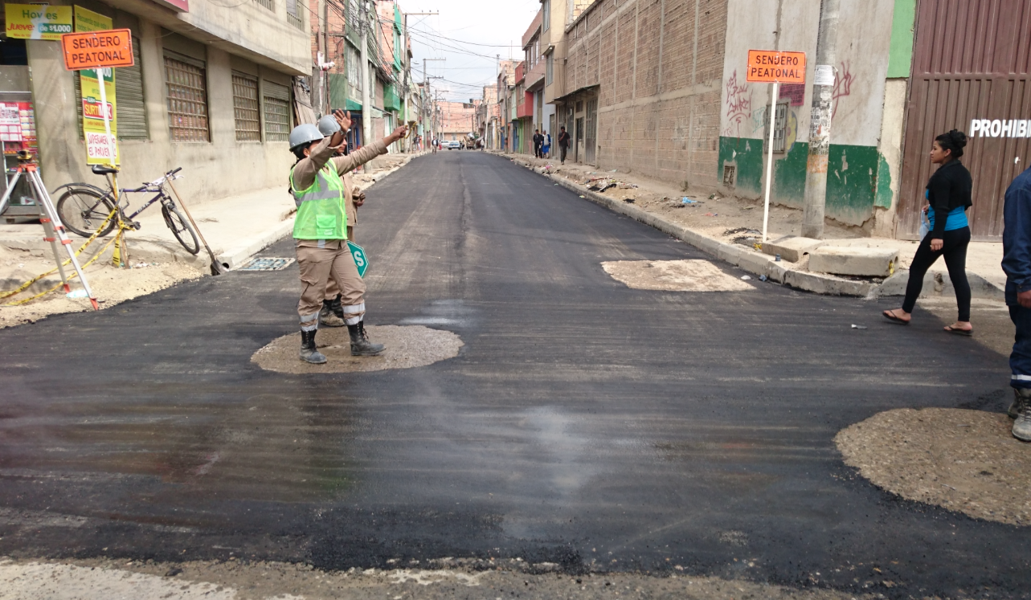

Fuente: Gerencia de Intervención – UAERMV. 30 de abril de 2016.

    - Infraestructura vial y gestión tráfico, la Unidad en cumplimiento del apoyo interinstitucional ha coordinado actividades de intervención con las entidades del sector movilidad así:

- Atención de los segmentos viales de los puntos integrales de trabajo interinstitucional para los primeros 100 días de la administración en concordancia con el Decreto 064 de 2015, a través del cual se adoptan medidas para ejecutar acciones de movilidad en la malla vial del Distrito Capital.

Entre el 1 al 30 de abril a través de esta estrategia, se adelantaron intervenciones de parcheo, bacheo, cambio de losas, cambio de carpetas, rehabilitaciones y sellos de fisuras en 152 segmentos viales en las localidades de Usaquén, Chapinero, Santafé, Suba, Usme, Kennedy, Fontibón, Barrios Unidos, Los Mártires, Antonio Nariño, Puente Aranda y Rafael Uribe Uribe; se intervinieron 63.01 km-carril de impacto atendiendo 855 huecos.

Fotografía No. 5. AC 26 SUR entre KR 51 F y KR 52– CIV No. 16002723.
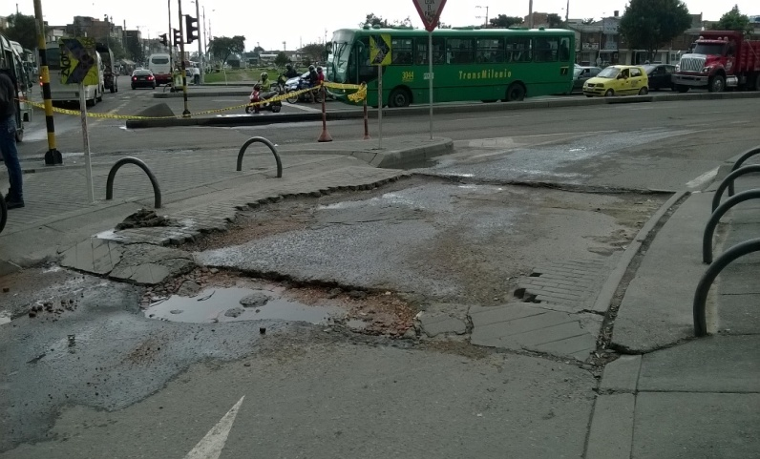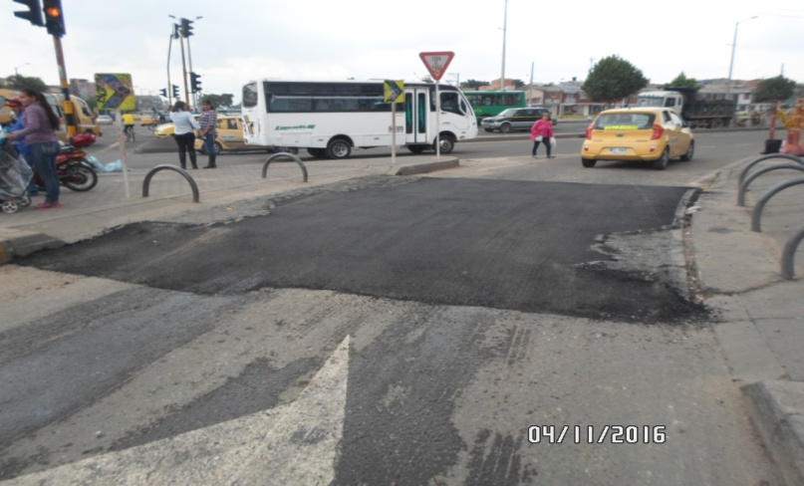

Fuente: Gerencia de Intervención - UAERMV. 30 de abril de 2016.

Fotografía No. 6. AC 26 SUR entre KR 39 B y KR 39 C – CIV No. 16003404.
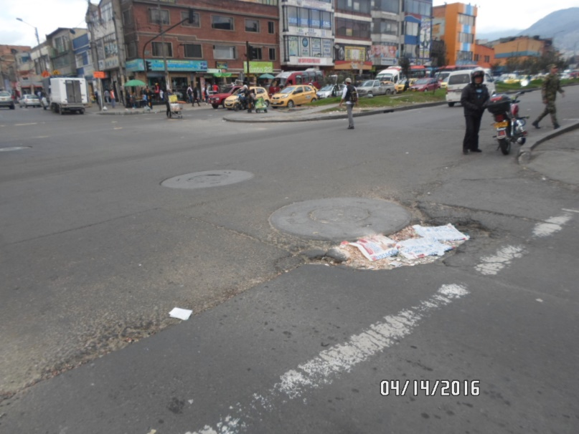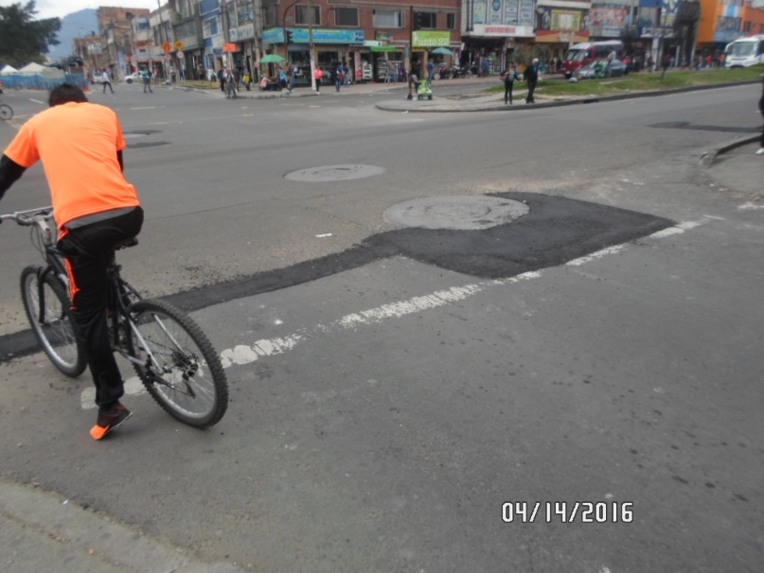

Fuente: Gerencia de Intervención - UAERMV. 30 de abril de 2016.

Con corte a 30 de abril se han intervenido 156.80 km-carril de impacto a través de esta estrategia, atendiendo 3.637 huecos.

- En el marco de este lineamiento programático, se definió la estrategia “Infraestructura y Gestión del Tránsito” encaminada a actividades como cambios de losas, cambios de carpeta o sellos de fisura, tendientes a mejorar el nivel de servicio y confort de los usuarios ayudando a disminuir los conflictos de congestión del tránsito y seguridad vial asociados al mal estado o deterioro de la infraestructura vial. Esta estrategia es adelantada de manera directa y a través de terceros.

Entre el 1 al 30 de abril de la presente vigencia, la Unidad intervino 9,20 km-carril de impacto equivalentes a 51 segmentos viales terminados y a la atención de 933 huecos. Esta intervención se realizó en las localidades de Chapinero (0.76 km-carril de impacto), Santafé (0.96 km-carril impacto), Usme (0.08 km-carril de impacto), Kennedy (0.44 km-carril de impacto), Fontibón (4.95 km-carril de impacto), Suba (0.83 km-carril de impacto), Los Mártires (0.37 km-carril de impacto), La Candelaria (0.12 km-carril de impacto), Ciudad Bolívar (0.44 km-carril de impacto) y Rafael Uribe Uribe (0.25 km-carril de impacto).

Fotografía No. 7. CL 22 G ENTRE KR 96 I Y KR 97 – CIV No. 9002218.
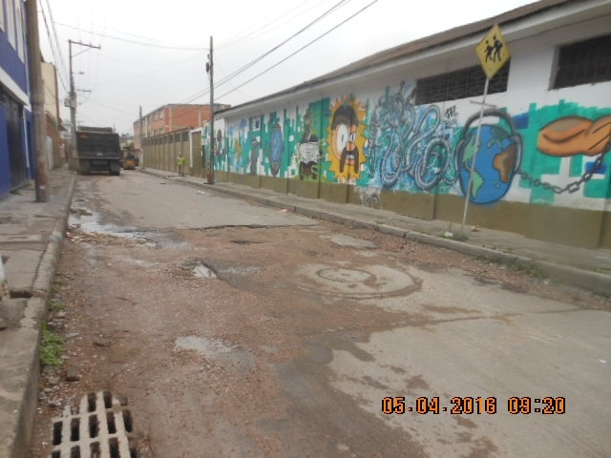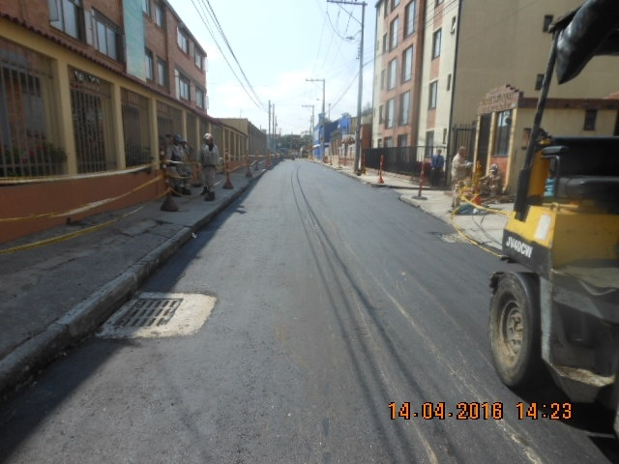

Fuente: Gerencia de Intervención – UAERMV. 30 de abril de 2016.

Fotografía No. 8. TV 78 H ENTRE CL 42 A SUR Y CL 42 C SUR– CIV No. 8007885.
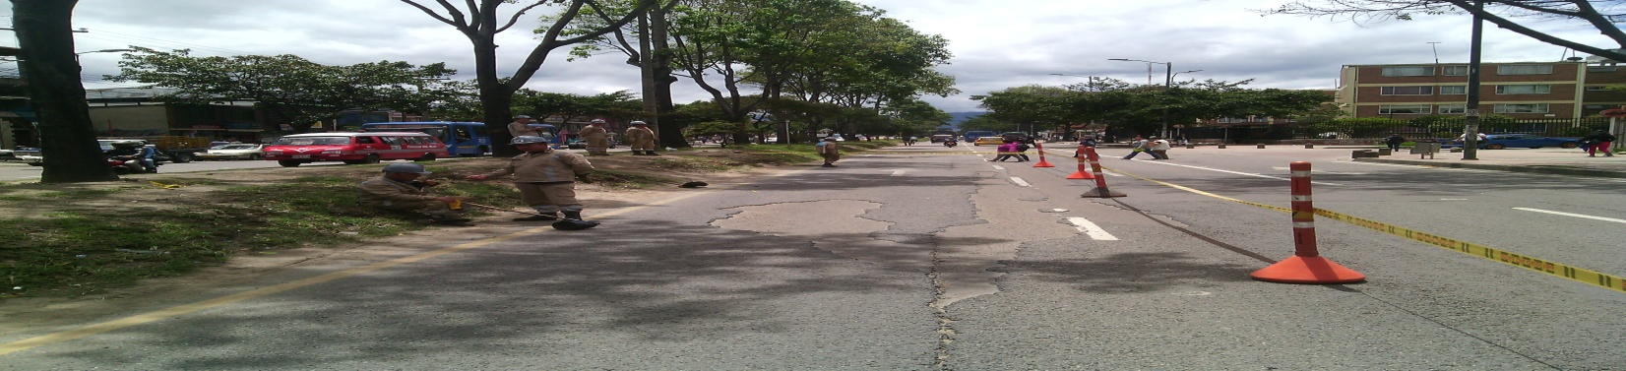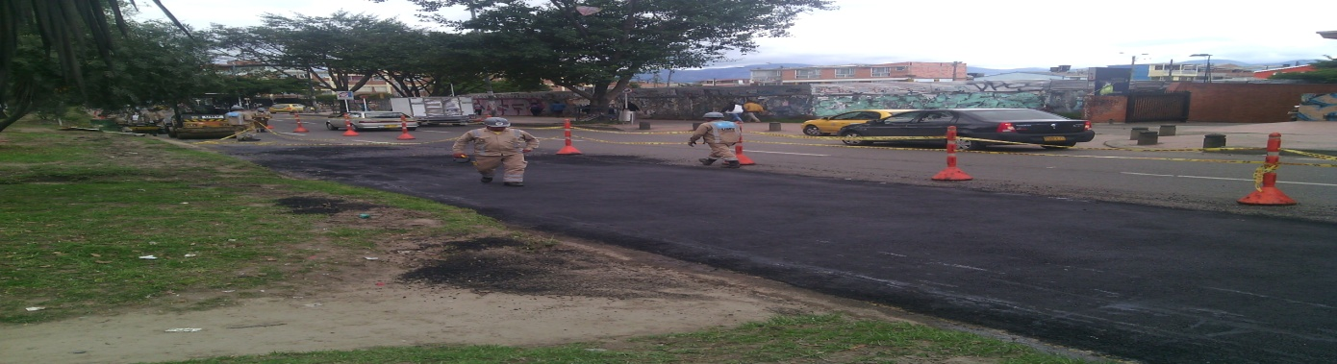

Fuente: Gerencia de Intervención – UAERMV. 30 de abril de 2016.

En el marco de la gestión de la Entidad, se han mejorado en total 222.88 km-carril de impacto tanto en la malla vial local como la intermedia y arterial (95.98% de avance de lo programado). Como aporte al Plan 100 días de la administración distrital, se atendieron 47.46 km-carril de impacto en la malla vial local e intermedia en donde no circula transporte público colectivo y 156.80 km-carril de impacto en otro tipo de vías; obteniendo como resultado la intervención de 204.26 km-carril de impacto y tapando 7.785 huecos para este programa de gobierno en el periodo en mención.

En concordancia con lo anterior, se presenta en la gráfica No. 1 el resultado de la ejecución mes a mes por cada una de las estrategias por la Entidad:

Gráfica No. 1. Ejecución por estrategia de intervención.
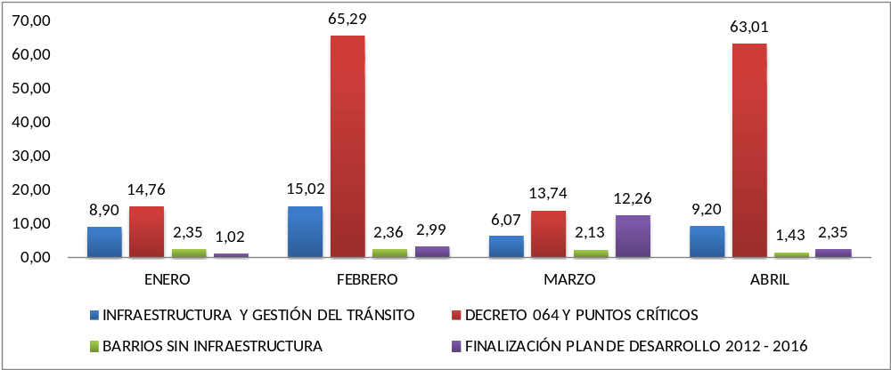

Fuente: Oficina Asesora de Planeación – UAERMV. 30 de abril de 2016.
Así mismo, se presenta el resultado de la intervención realizada en cada una de las localidades en lo corrido de la vigencia 2016:

Tabla No. 2. Resultados de intervención por localidad a 30 de abril de 2016
LOCALIDAD | FINALIZACIÓN PLAN DE DESARROLLO 2012 - 2016 | INFRAESTRUCTURA Y GESTIÓN DEL TRÁNSITO | REHABILITACIÓN VIAL COMO COMPLEMENTO AL MEJORAMIENTO DE LA INFRAESTRUCTURA DE SERVICIOS PÚBLICOS EN LOS BARRIOS | DECRETO 064 DE 2015 | TOTAL
LOCALIDAD | EJECUTADO | EJECUTADO KM-C IMPACTO | EJECUTADO KM-C IMPACTO | EJECUTADO KM-C IMPACTO | PROGRAMADO | EJECUTADO KM-C IMPACTO | % DE AVANCE
Usaquén | 0,00 | 0,00 | 0,00 | 7,99 | 28,03 | 7,99 | 28,51%
Chapinero | 4,22 | 2,70 | 0,00 | 14,61 | 15,72 | 21,53 | 136,96%
Santa Fé | 0,37 | 1,62 | 0,00 | 4,59 | 3,27 | 6,58 | 201,22%
San Cristóbal | 1,36 | 0,00 | 0,00 |  | 3,04 | 1,36 | 44,74%
Usme | 0,00 | 0,52 | 0,00 | 0,88 | 5,24 | 1,40 | 26,65%
Tunjuelito | 0,00 | 0,78 | 0,00 |  | 1,99 | 0,78 | 39,20%
Bosa | 0,00 | 0,08 | 3,70 | 1,07 | 10,76 | 4,85 | 45,07%
Kennedy | 0,00 | 1,15 | 3,65 | 30,84 | 6,71 | 35,64 | 531,15%
Fontibón | 1,62 | 7,95 | 0,00 | 5,14 | 14,93 | 14,71 | 98,51%
Engativá | 2,12 | 0,00 | 0,00 | 15,51 | 27,34 | 17,63 | 64,48%
Suba | 0,90 | 1,31 | 0,92 | 17,78 | 51,56 | 20,91 | 40,55%
Barrios Unidos | 2,51 | 0,00 | 0,00 | 30,06 | 4,31 | 32,57 | 755,68%
Teusaquillo | 1,41 | 2,15 | 0,00 | 12,98 | 8,91 | 16,54 | 185,63%
Mártires | 0,37 | 11,60 | 0,00 | 1,03 | 16,32 | 13,00 | 79,66%
Antonio Nariño | 1,58 | 5,07 | 0,00 | 3,86 | 4,15 | 10,51 | 253,25%
Puente Aranda | 0,69 | 2,60 | 0,00 | 6,44 | 19,44 | 9,73 | 50,05%
La Candelaria | 0,00 | 0,12 | 0,00 | 0,88 | 0,44 | 1,00 | 227,27%
Rafael Uribe Uribe | 1,47 | 1,11 | 0,00 | 3,12 | 5,29 | 5,70 | 107,75%
Ciudad Bolívar | 0,00 | 0,44 | 0,00 |  | 4,76 | 0,44 | 9,24%
Sumapaz | 0,00 | 0,00 | 0,00 |  | 0,00 | 0,00
TOTAL | 18,62 | 39,2 | 8,27 | 156,8 | 232,21 | 222,9 | 95,9%
Fuente: Gerencia de Intervención. UAERMV

Tabla No. 3. Total km-carril de impacto intervenidos a 30 de abril de 2016
Tipo de malla vial intervenida | Km-carril de impacto intervenidos
Malla vial local | 66.08
Otro tipo de malla | 156.80
Total intervenido | 222,88
Fuente: Gerencia de Intervención. UAERMV

A través de la implementación de las estrategias se han beneficiado un total de 842.909 personas en el Distrito Capital durante la vigencia 2016.

  - Ejecución del presupuesto de inversión.

Los recursos asignados del proyecto de inversión 408 - Recuperación, Rehabilitación y Mantenimiento de la Malla Vial son de $80.896 millones, de los cuales se han comprometido a 30 de abril de 2016, 11.6% correspondiente a $9.347 millones.

Gráfica No. 2. Estado ejecución presupuesto proyecto 408.
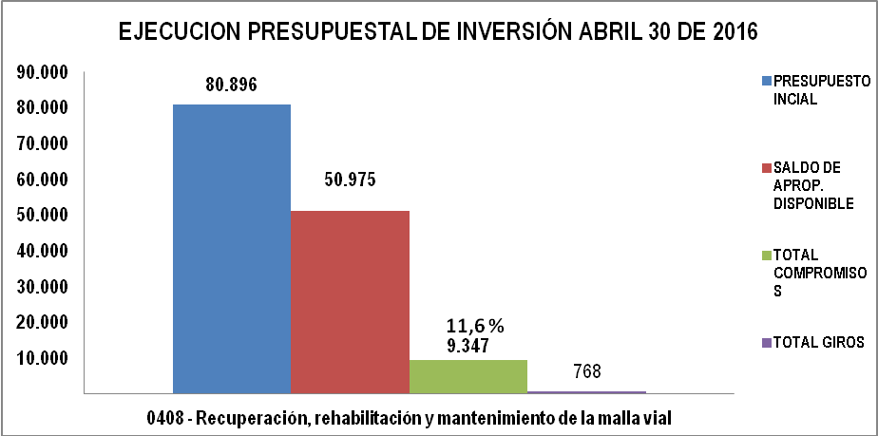

Fuente: PREDIS. Oficina Asesora de Planeación – UAERMV. 30 de abril de 2016.

- Proyecto de Inversión No. 680 – “Mitigación de Riesgos en Zonas de Alto Impacto”.

En cumplimiento del literal d del artículo 109 del Acuerdo 257 de 2006, la UAERMV cuenta con el proyecto de inversión 680 – Mitigación de Riesgos en Zonas de Alto Impacto, cuyo objetivo es adelantar estudios, diseños y posteriormente obras de mitigación para complementar la acción de otras entidades, con el fin de mitigar los riesgos por fenómenos de remoción en masa en las localidades del Distrito Capital, especialmente en los casos en que se ve afectada la movilidad local.

La meta programada para la vigencia 2016 está orientada a la ejecución de doce (12) obras de mitigación de riesgos en las siguientes zonas rurales de alto impacto:

Tabla No. 4. Puntos programados y avance de ejecución de la obra 2016.
Punto de la obra de mitigación | % Avance de la obra | Evidencia
Punto No. 6 Tramo Nazareth - Raizal | FINALIZADA
Punto No. 13 Tramo Nazareth - Raizal | 20% | 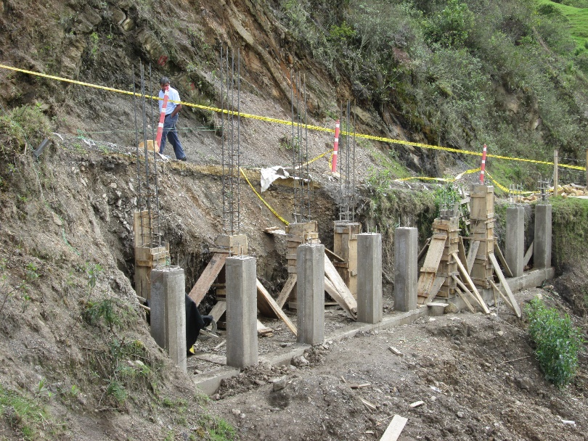
Punto No. 18 Tramo Nazareth - Raizal | FINALIZADA
Punto No. 38 Tramo Nazareth - Raizal | 50% | 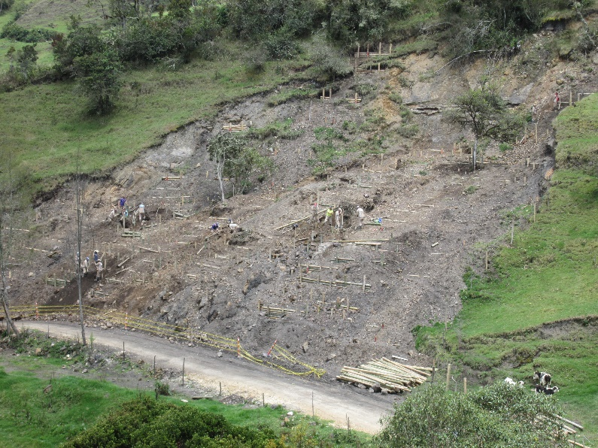
Punto No. 40 Tramo Nazareth - Raizal | FINALIZADA
Pto 1 tramo Raizal Peña Lisa | 0%
Pto 4 Troncal Bolivariana DI 7005 de 2013 " Las Margaritas" | FINALIZADA
Pto 1 Troncal Bolivariana DI 8761 de 2015 " Las Margaritas" | 0%
Pto 1 A Troncal Bolivariana DI 8761 de 2015 " Las Margaritas" | FINALIZADA
Pto 2 Troncal Bolivariana DI 8761 de 2015 " Las Margaritas" | FINALIZADA
Pto 3 Troncal Bolivariana DI 8761 de 2015 " Las Margaritas" | FINALIZADA
PUNTO " El Hato" Troncal Bolivariana DI 4739 de 2010 | 70% | 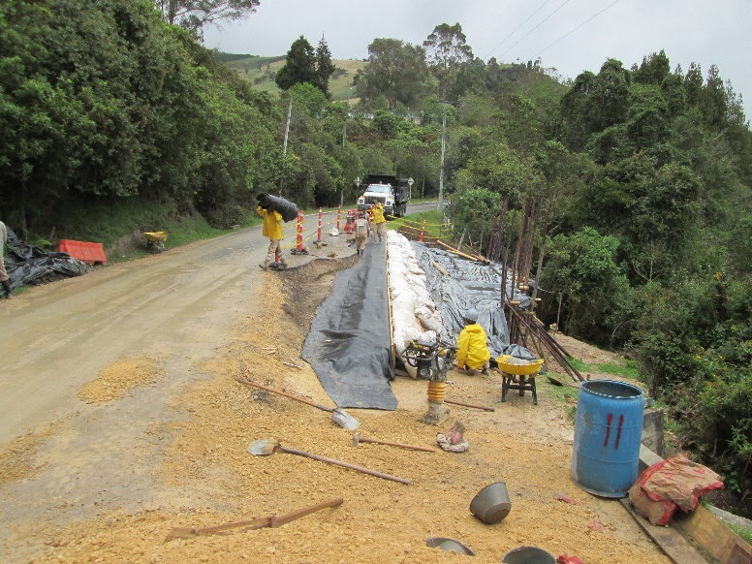
Punto " Los Arrayanes", vereda Los arrayanes de Usme. | 40% | 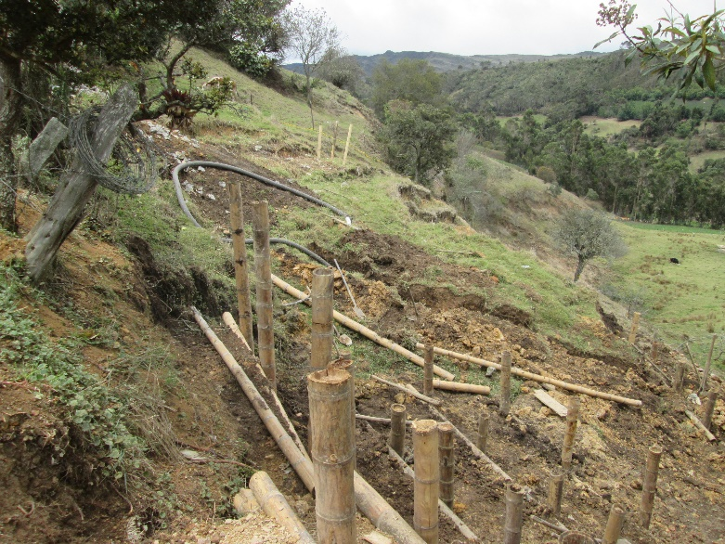
Fuente: Gerencia Proyecto de Inversión 680 – UAERMV. 30 de abril de 2016.

La meta de este proyecto presenta un avance del 58.33%, es decir, se han terminado siete (07) obras de mitigación.

  - Ejecución del presupuesto de inversión.

Los recursos asignados al proyecto de inversión 680 - Mitigación de Riesgos en Zonas de Alto Impacto son de $1.600 millones, En la actualidad para las obras de bioingeniería, se han comprometido a 30 de abril de 2016, 25.5% correspondiente a $407 millones.

Gráfica No. 3. Estado ejecución presupuesto proyecto 680 con suspensión.
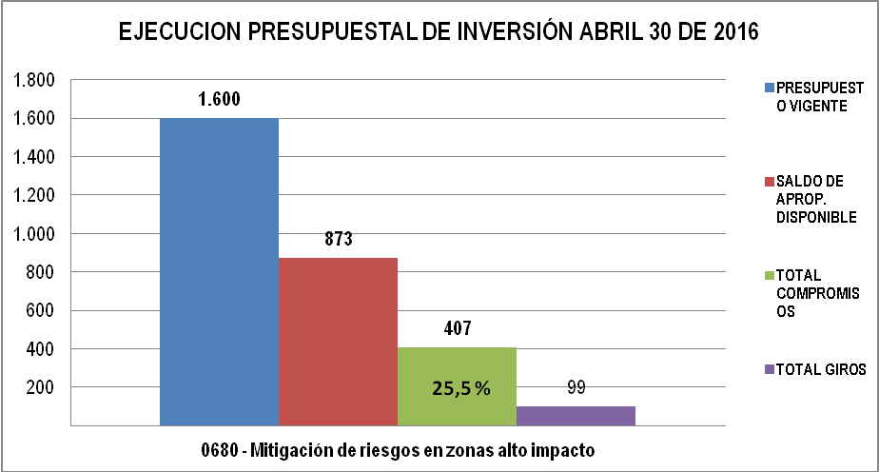

Fuente: PREDIS. Oficina Asesora de Planeación – UAERMV. 30 de abril de 2016.

- Proyecto de Inversión No. 398 – “Fortalecimiento y Desarrollo Institucional”.

El proyecto de inversión No. 398 denominado Fortalecimiento y Desarrollo Institucional es base para el desarrollo de las actividades misionales de la Unidad Administrativa Especial de Rehabilitación y Mantenimiento Vial, toda vez que brinda el soporte administrativo y financiero para el cumplimiento del quehacer institucional. Así mismo, a través de este proyecto se brinda el soporte para adelantar el seguimiento y monitoreo de los instrumentos de planeación estratégica como planes de acción, indicadores, metas, proyectos cuyo objetivo es guiar la toma de decisiones de la alta dirección para el mejoramiento continuo de la gestión de la Entidad.

Este proyecto está integrado por los siguientes indicadores de meta:

  - Sistema Integrado de Gestión:

Durante el mes de abril se realizaron las siguientes actividades:

- Realizar campaña de Sensibilización SIG para todos a través de la UMV te informa: "YO ENTRÉ AL SISTEMA, Y TU?" los días 04, 05, 06, 08, 15, 19, 25, 27 de abril de 2016 y en los enlaces: https://vimeo.com/163443375 (Yo entré al Sistema) y https://vimeo.com/163447276 (los valores son acciones del SIG - Cliente Interno).
- Realizar verificación de 45 productos establecidos en el aplicativo SISIG, de los cuales 23 productos se encontraban en el 100%, quedando 22 restantes que avanzaron así: Visión: 100,00% - Objetivos Estratégicos: 88,89% - Política SIG: 100,00% - Objetivos SIG: 100,00% - Programa de Inducción y Reinducción 75,00% - Control de Documentos: 86,67% - Revisión por la Dirección: 88,89% - PIRE: 100,00% - Control de Registros: 72,73% - Reporte y Control de No Conformidades: 100,00% - Sistema de Gestión de Unidades de Información: 100,00% - Gestión de Recursos (Infraestructura Física, Equipos, Software y Mobiliario, Talento Humano, entre Otros):78,57% - Políticas de Administración del Riesgo: 71,43% - Seguridad de la Información: 62,50% - Auditoría del SIG: 85,71% - Procedimiento de Participación Ciudadana: 0,00% - Procedimiento Comunicaciones: 100,00% - Procedimiento Gestión Documental del SIG: 75,00% - Sistema de Medición y Seguimiento Estructurado: 0,95% - Metodología Referenciación Competitiva: 0,00% - Acciones de Mejoramiento: 80,00% - Responsabilidad Social: 33,33%.
En general quedaron 30 productos al 100% y se avanzó en un 88,44%.

- Revisar y actualizar los siguientes documentos:
  - Gestión Documental: GDO-FM-001 (ANULADO), GDO-FM-002 Tramite de Comunicaciones Oficiales V 5.0, GDO-FM-006 Formato Control de Copias V 5.0, GDO-FM-024 Formato Rotulo de Carpeta V 2.0, GDO-PR-003 Procedimiento ORGANIZACIÓN DOCUMENTAL V 4.0, GDO-PR-004 Procedimiento CONSULTA Y PRÉSTAMO DE DOCUMENTOS V 4.0, GDO-PR-007 Procedimiento de Preservación a Largo Plazo V 1.0 (NUEVO).
  - Talento Humano: THU-FM-009 Formato Reporte y Programación Horas Extras V 3.0 y Procedimiento: THU-PR-011 Procedimiento Horas Extras y Viáticos V 5.0. Apoyo Interinstitucional: All-PL-001 PLAN INSTITUCIONAL DE RESPUESTA A EMERGENCIAS V 1.0.
  - Comunicaciones: COM-FM-004 Formato Plantilla Presentaciones Oficiales UAERMV V 2.0.

  - Informar a la Comunidad, Fortalecer la Participación Ciudadana:

Las actividades realizadas en el mes de abril fueron las siguientes:

- Se realizaron y publicaron 7 boletines de prensa, informando la gestión de la entidad a los medios de comunicación. A la fecha se han publicado 39 boletines, superando la meta establecida de 30.

Gráfica No. 4. Número de boletines de prensa emitidos.
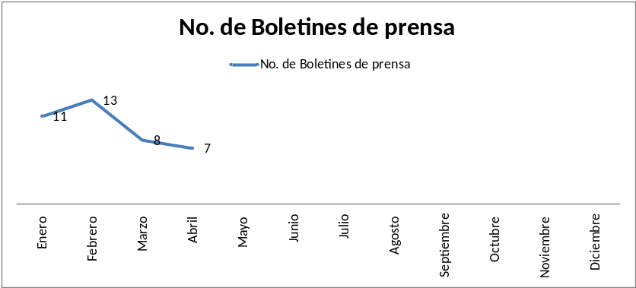

Fuente: Oficina Asesora de Planeación – UAERMV. 30 de abril de 2016.

- En el seguimiento a twitter se evidencia un aumento de 228 seguidores en comparación de marzo, llegando a un total de 14004. Así mismo, se supero la meta establecida de llegar a 14000 seguidores. Y

Gráfica No. 5. Número de seguidores en Twitter.
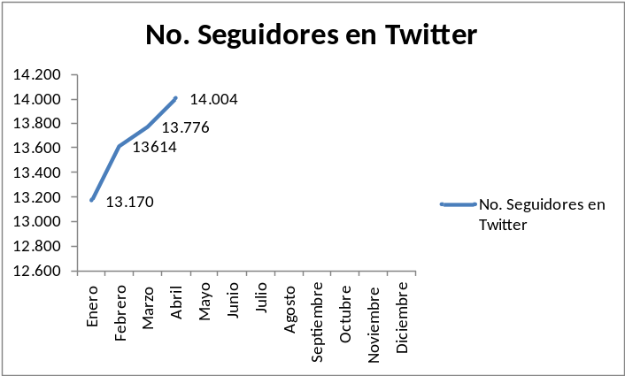

Fuente: Oficina Asesora de Planeación – UAERMV. 30 de abril de 2016.

- Se emitieron 2 programas de "obremos en la vía" a través de DC Radio.

Gráfica No. 6. Número de programas Obremos en la Vía emitidos por DC Radio.
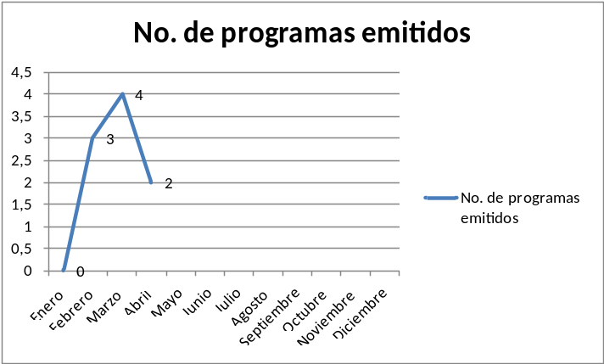

Fuente: Oficina Asesora de Planeación – UAERMV. 30 de abril de 2016.

El avance de este indicador es del 111.20% de 100%.

  - Gestión Documental:

Para la implementación del Sistema de Gestión Documental en el mes de abril se llevaron a cabo las siguientes actividades:

- Se socializó a través de la Oficina Asesora de Planeación con el proceso de Comunicaciones “la UMV Te Informa”, el cronograma de transferencias documentales primarias para conocimiento de todos los funcionarios de la entidad.
- Se llevó a cabo la aprobación documental del Sistema Integrado de Gestión de la calidad en los siguientes procedimientos: organización documental, consulta y préstamo de documentos, preservación a largo plazo y los siguientes formatos: trámite de comunicaciones oficiales, trámite de comunicaciones oficiales externas, rotulo de carpeta, control de copias. Esto se dio a conocer por el proceso de Comunicaciones “la UMV Te Informa” para conocimiento de todos los funcionarios de la entidad.
- Se llevó a cabo una capacitación de archivos de gestión a las técnicos de archivo y personal del proceso financiera para explicar el proceso de unificación de contratos incorporando órdenes de pago entre otros documentos necesarios en el expediente contractual iniciado el 11 de abril de 2016.
- Se recibió comunicación del Consejo Distrital de Archivo sobre concepto de revisión, evaluación y convalidación de la tabla de retención documental de la UAERMV radicadas el pasado 11 de Diciembre de 2015 y el procedimiento a seguir con este instrumento archivístico.
- Se realizó el apoyo a los procesos de gestión documental transversal con otros procesos del Sistema Integrado de Gestión.
- Se realizó el ajuste y actualización de los inventarios documentales en estado natural de SOP y FOSOP por periodos como soporte en las fichas de valoración documental. Teniendo en cuenta las observaciones dadas por el Consejo Distrital de Archivos el pasado 18 de Enero de 2016.

Con relación a la organización de Contratos y Órdenes de Pago:

- Se realizó el apoyo a la unificación de los contratos año 2015 realizando la incorporación de las órdenes de pago, actas de entrega anticipada, actas de ajustes de precios, actas de terminación anticipada de contrato con sus soportes en original así como todas las actividades del proceso archivístico (organizar, ordenar, depurar, foliar, retirar duplicidad, orientar documentos) correspondiente a los siguientes contratos: 489, 302, 371, 213, 188, 365, 368, 370, 400, 167, 378, 376, 443, 501, 229, 363, 369, 379, 351, 383, 310, 377, 501, 297, 353, 302, 366, 327, 229, 502, 444, 1, 3, 4, 5 y 8. Todo lo anterior se realiza con el control de calidad correspondiente. Este proceso se inicio por solicitudes de los órganos de control tales como Contraloría de Bogotá, Veeduría Distrital que exigían el control y manejo en un solo expediente contractual.

Con respecto a la organización e intervención del archivo central (fondo documental acumulado):

- Se realizó el reproceso del Archivo de Financiera de los Certificados Registros Presupuestales y Certificados de Disponibilidad Presupuestal de 2012, verificando la clasificación y el orden de cada uno de ellos, para un total de 8 cajas con 6 legajos cada una, de aproximadamente 200 folios cada legajo, para un total aproximado de 9600 folios.

El avance es del 11.4% del 18% programado para la vigencia 2016.

  - Apoyar Procesos de Gestión, Fortalecer la Gestión de la UAERMV.

En cuanto a la implementación del Sistema SI CAPITAL para el mes de abril, se señala que los módulos, PREDIS, PAC, OPGET correspondientes al procesos financiera están funcionando en modo paralelo para garantizar la validez de los mismos y se está brindado acompañamiento continuo al reporte de errores. Para los módulos SAE/SAI se llevó a cabo a la validación de egreso, teniendo en cuenta los descuentos y las cargas tributarias para su articulación y que los mismos coincidieran con contabilidad, esta labor se llevo a cabo desde enero 2016 para el cierre del primer trimestre, así mismo se procedió a ajustar los valores de la depreciación .

El avance es del 34.62% del 79.74% programado para la vigencia 2016.

  - Apoyar y Controlar la Ejecución de Procesos Misionales.

En cuanto a auditorías se llevaron a cabo las siguientes actividades:

- Levantamiento de evidencias de los contratos 364 y 646 de 2013.
- Se realizó seguimiento a la auditoria Estados Financieros la cual contempla la construcción de plan de mejoramiento.
- Seguimiento al plan de acción, para la preparación del Marco Contable.
- Desarrollo de plan de auditoría integral para el proyecto de inversión 680 “Mitigación de Riesgos”, específicamente:
- Elaboración expediente digital de la muestra de auditoria
- Revisión del expediente contractual del contrato 085 de 2010
- Desarrollo de mesas de trabajo con equipo auditor
- Se realizó ejercicio preliminar de auditoría al proceso de maquinaria y equipos
- Se elaboraron los informes ejecutivos de ejecución presupuestal para los contratos de terceros (grupos 3 – 4 – 5) a partir de los cuales se elaborara el informe de auditoría que se presentara en el mes de mayo de 2016
- Se inició con la revisión de Contrato de Obra 166 de 2013 y Contrato de Interventoría 161 de 2013.
- Se hace sensibilización del plan de auditoría de los programas misionales en ejecución, se socializa el reporte correspondiente al mes de marzo y se hace visita a la sede de producción.
- Se envía memorando de la situación encontrada en la Localidad de Suba contrato con terceros.
- Socialización plan de auditoría y equipo O.C.I en la planta de producción, sobre el plan de auditoría de las visitas técnicas del programa de inversión 408, en cuanto a la nacionalidad de la UAERMV.
- Terminación auditoría al proceso de gestión jurídica.

En cuanto a visitas a frentes de obra, se llevaron a cabo las siguientes:

- KENNEDY (8009872 – 8009995 – 8010027 – 8010122 – 8010166 – 8010223 – 8010299 – 8012474 – 8010386 - 8010457)
- KENNEDY (8004909 - 8004938)
- KENNEDY (8005394)
- KENNEDY (8005103)
- KENNEDY (8002503)
- KENNEDY (8000756)
- USME (5000449 - 5000450)
- USME (5000257 – 5000272 - 5000274)
- USME (5000420 – 5000437 – 5000447)
- USME (50007790)
- BOSA (7008280 – 7008278 – 7008277 – 7008274 – 7008279 – 7008276 – 50003038 - 50003060)
- BOSA (7004709 – 7004714 – 7004724 – 7004729 – 7004735 – 7004750 - 7004722)
- BOSA (7007875 – 7007800 – 7007770 – 7007677 – 7007632 – 7007592 – 7007560)
- CIV 12000926 en la Localidad de Barrios Unidos encontrando irregularidad en la calidad de la Obra por lo cual se realiza video del recorrido y se da a conocer el respectivo informe a la Dirección General

Entre otras actividades se llevó a cabo:

- Asesorar al laboratorio de la UMV en el proceso de certificación.
- Asistencia a la audiencia de adjudicación del proceso de selección abreviada por subasta inversa presencial No. SASI-001-2016
- Informe de seguimiento sobre del proceso SASI-005-2015 - Contrato 373 de 2015.Frente a visitas a frentes de obra se llevaron a cabo las siguientes:

El avance es del 66.80% para la vigencia 2016.

  - Adecuar tres sedes físicas y tecnológicamente.

No se reportan avances en esta actividad en el mes de Abril.

  - Ejecución del presupuesto de inversión.

Los recursos asignados al proyecto de inversión 398 – Fortalecimiento y Desarrollo Institucional son de $22.463 millones, apropiados para robustecer la plataforma tecnológica, dar cumplimiento al plan de acción de gestión documental, soportar a los procesos misionales en los temas administrativos, contractuales y financieros y mejorar las condiciones logísticas y operativas de los procesos relacionados con la producción e intervención de las vías, de los cuales se ha comprometido a 30 de abril el 4.2%, es decir $936 millones.

Gráfica No. 4. Estado ejecución presupuesto proyecto 398 con suspensión.
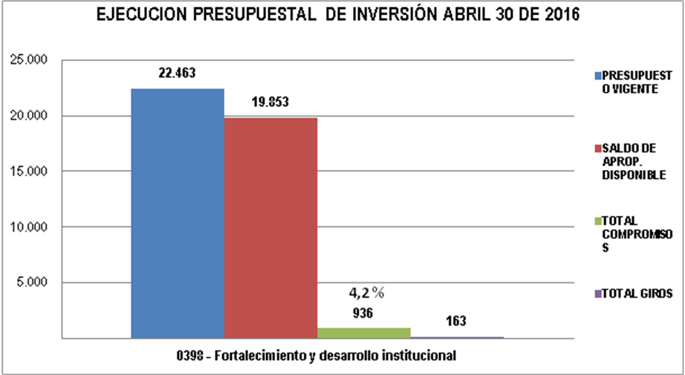

Fuente: PREDIS. Oficina Asesora de Planeación – UAERMV. 30 de abril de 2016.

ÁLVARO SANDOVAL REYES
DIRECTOR GENERAL (E)

Consolidó: Oficina Asesora de Planeación

Secretaría Distrital de Planeación. Anexo1, Circular 002 del 13 de enero de 2016. Pág. 6.

